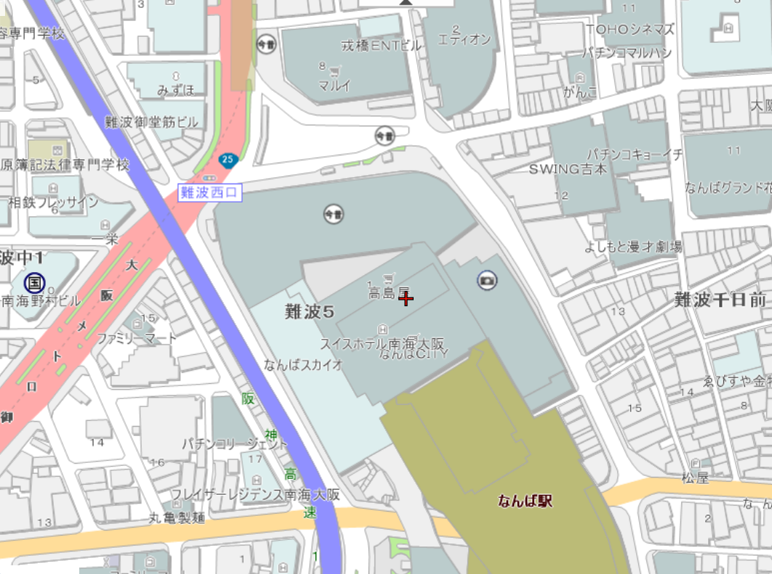取材受付場所

取材受付場所

（正面入口前）

※取材受付場所は株式会社髙島屋大阪店の１階正面入口前になります。

※消防局広報担当が取材受付場所に待機していますので、当局広報担当者とともに入店していただきます。